Las cenizas volcánicas son interesantes desde el punto de vista económico por las diversas posibilidades de utilización.
https://www-loa.univ-lille1.fr/documents/LOA/formation/theses/2018_Deguine.pdf
https://ca.wikipedia.org/wiki/Vulcanologia#/media/Fitxer:Structure_volcano-fr.svg
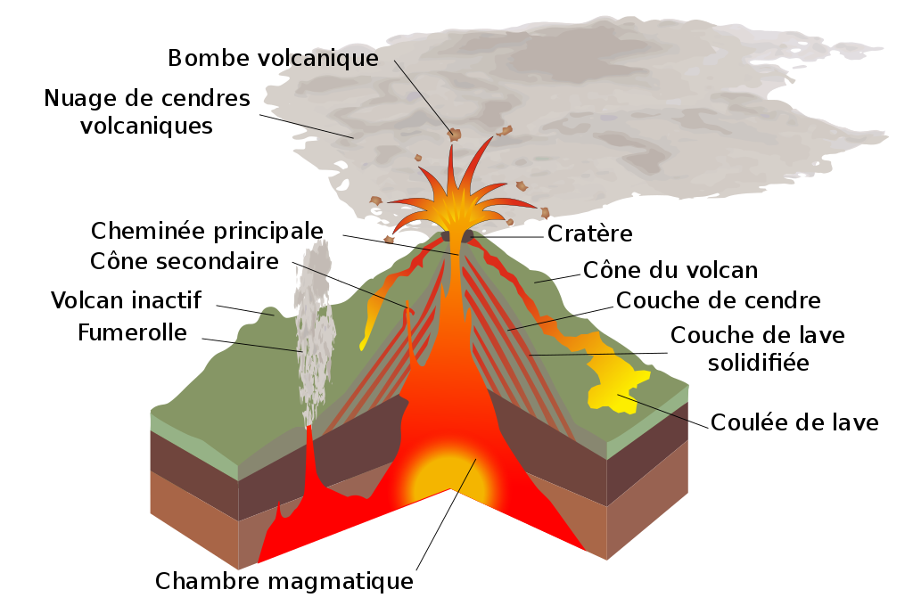httphttps://ceramica.fandom.com/wiki/Ceniza_volc%C3%A1nica Geoquímica de diferentes volcanes
https://ca.wikipedia.org/wiki/Cendra_volc%C3%A0nica
https://www.renewablematter.eu/articoli/article/etna-circolare-cosi-si-valorizza-la-cenere-vulcanica

https://ceramica.fandom.com/wiki/Ceniza_volc%C3%A1nica?file=MtStHelensAsh1980eruption.jpg Cenizas volvánicas de Mone Santa Helena
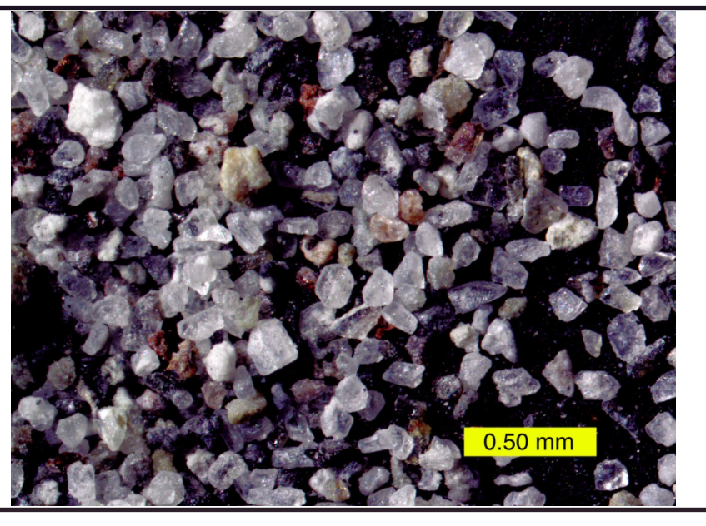
https://digital.csic.es/bitstream/10261/53751/1/Fernandez-Turiel_et_al-geoquimica_cenizas_Sudamerica-8CGE_2012-07_257%20O.pdf Aporte de elementos nutritivos, pero también tóxicos. Es conveniente evitar contaminación de agua.
http://dspace.ucuenca.edu.ec/bitstream/123456789/727/1/ti855.pdf La adición de cenizas olcánicas puede disminuir la necesidad de cemento para conseguir la misma resistencia
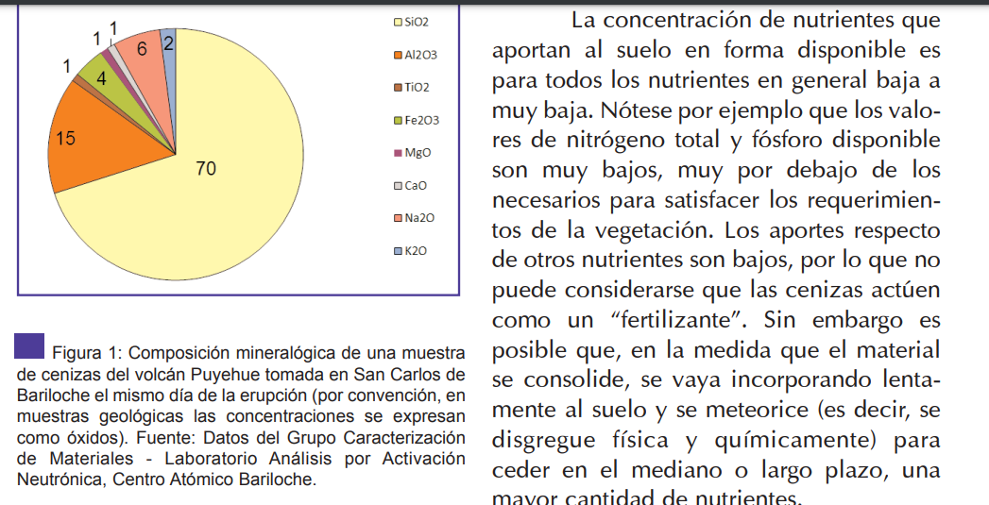
https://intainforma.inta.gob.ar/cenizas-volcanicas-un-sustrato-apto-para-plantas/
Por esta razón, Barbaro recomendó complementar los sustratos que se formulen con cenizas volcánicas con otros materiales que mejoren la relación de poros con aire y agua o en caso de utilizarlas en forma pura se debería realizar una mezcla de diferentes tamaños de partículas.
Entre los más aptos para la producción de plantas de coral destacó aquellos formulados con 20% de ceniza fina y 50% de ceniza mezcla. De igual modo, los sustratos formulados con 20 o 50% de ceniza volcánica (fina, gruesa o una mezcla de ambas) y turba Sphagnum se logró obtener plantas de coral de igual calidad que las desarrolladas en un sustrato comercial.

https://www.tiempo.com/noticias/actualidad/cinco-usos-de-la-ceniza-volcanica-desconocidas.html
https://www.niusdiario.es/sociedad/medio-ambiente/ceniza-oportunidad-negocio-utilidad-artesania-industria-automotriz_18_3210121253.html
https://universidadagricola.com/cenizas-volcanicas-un-sustrato-apto-para-plantas/
https://accedacris.ulpgc.es/bitstream/10553/622/1/5110.pdf
https://www.horticulturaar.com.ar/es/articulos/cenizas-del-volcan-puyehue-como-sustrato-para-plantas.html
https://www.amazon.es/greda-volc%C3%A1nica/s?k=greda+volc%C3%A1nica
https://www.debonsai.org/grava-volcanica-sustrato/
https://www.amazon.es/dp/B006CPUDNG?tag=tallerbonsai-21&linkCode=ogi&th=1&psc=1
REUCET sarà proposto di abbandonare la pratica di raccolta e smaltimento come RSU delle ceneri vulcaniche depositatesi in aree urbane durante le attività eruttive esplosive e si proporrà una pratica innovativa che prevede, tramite specifici protocolli, la raccolta e l’uso delle ceneri per la produzione e/o realizzazione di materiali e prodotti di cui saranno fornite le caratteristiche prestazionali principali e individuati i necessari processi della filiera RIFIUTO - RECUPERO - RISORSA.

